Министерство науки и высшего образования Российской Федерации

Федеральное государственное бюджетное образовательное учреждение высшего образования «Тихоокеанский государственный университет»

Высшая школа кибернетики и цифровых технологий

ОТЧЕТ ПО ЛАБОРАТОРНОЙ РАБОТЕ №3

ПО КУРСУ «ПРОГРАММИРОВАНИЕ»

«РАЗРАБОТКА И РЕАЛИЗАЦИЯ ПРОГРАММ УСЛОВНЫХ И ЦИКЛИЧЕСКИХ АЛГОРИТМОВ»

Выполнил: студент 2 курса группы ПО(б)-31

Корейбо Дмитрий Алексеевич

Проверил: ассистент ВШ КЦТ

Крылов Владимир Андреевич

Хабаровск 2024 г.

Цель работы: изучить теоретический материал по лабораторной работе и реализовать на языке программирования C++ программы условных и циклических алгоритмов.

Задание: необходимо изучить теоретический материал по условным и циклическим алгоритмам и реализовать несколько программ на языке программирования C++, чтобы получить практический опыт работы с этими концепциями.

Ход работы:

* работа с программой “Visual Studio” для созданий программ линейной структуры.

float – это тип данных хранения и манипулирования дробными числами, или числами с плавающей точкой.

Input – функция, отвечающая за ввод программы данных с клавиатуры.

If – условный оператор, позволяющие совершать какие-то действия если условие истинно.

Elif – проверят следующее условие, если предыдущее условие ложно.

Else – выполняет блок кода, если все предыдущие условия ложны.

except valueerror – блок, который обрабатывает исключение ValueError.

ValueError возникает, когда функция получает аргумент правильного типа, но с неприемлемым значение(например, если попытаться преобразовать строку в число).

Try – это блок кода, в котором может возникнуть исключение.

Main – это специальная функция, которая служит начальной точкой выполнения программы.

If name == ‘main’ – это оператор, который проверяет, запускается ли текущий файл напрямую или импортируется в другой модуль.

While – позволяет выполнять одну и ту же последовательность действий, пока проверяемое условие истинно.

Break – досрочно прерывает цикл.

Def – слово, которое обозначает начало определения функции.

* составление с помощью данной программы для первого задания (листинг 1).

Листинг 1 - код файла Visual studio

#include <iostream>

using namespace std;

int main() {

double a;

cout << "Введите число: ";

cin >> a;

if (a > 0) {

cout << "Вы ввели положительное число." << endl;

} else if (a < 0) {

cout << "Вы ввели отрицательное число." << endl;

} else {

cout << "Вы ввели ноль." << endl;

}

return 0;

}



Рисунок 1 – результат работы программы первого задания



Рисунок 2 – результат работы программы первого задания

* составление с помощью данной программы для второго задания (листинг 2).

Листинг 2 - код файла Visual studio

#include <iostream>

using namespace std;

int main() {

setlocale(LC_ALL, "RUS");

const int a = 10;

int array[a];

int b = 0;

for (int i = 0; i < a; ++i) {

array[i] = i + 1

}

for (int i = 0; i < a; ++i) {

b += array[i]; //

}

cout << "Элементы массива: ";

for (int i = 0; i < a; ++i) {

cout << array[i] << " ";

}

cout << endl;

cout << "Сумма элементов массива: " << b << endl;

return 0;

}



Рисунок 3 – результат работы программы второго задания

* составление с помощью данной программы для третьего задания (листинг 3).

Листинг 3 - код файла Visual studio

#include <iostream>

#include <string>

using namespace std;

int main() {

setlocale(LC_ALL, "RUS");

int a;

string b;

cout << "Введите номер класса (1 - 4): ";

cin >> a;

switch (a) {

case 1:

b = "Зелёные";

break;

case 2:

b = "Красные";

break;

case 3:

b = "Синие";

break;

case 4:

b = "Жёлтые";

break;

default:

cout << "Неверный номер класса! Пожалуйста, введите число от 1 до 4." << endl;

return 1;

}

cout << "Вы распределены в команду: " << b << endl;

return 0;

}



Рисунок 4 – результат работы программы третьего задания

* составление с помощью данной программы для четвёртого задания (листинг 4).

Листинг 4 - код файла Visual studio

#include <iostream>

using namespace std;

int main() {

setlocale(LC_ALL, "RUS");

int a = 0;

int b[10];

for (int i = 0; i < 10; i++) {

b[i] = i + 1;

}

do {

a = 0;

for (int n = 1; n <= 10; n++) {

a = 0;

for (int i = 0; i < n; i++) {

a += b[i];

}

if (a >= 32) {

cout << "Ошибка: сумма элементов массива больше или равна 32." << endl;

return 1;

}

cout << "Элементы массива от 1 до " << n << ": ";

for (int i = 0; i < n; i++) {

cout << b[i] << " ";

}

cout << "\nСумма: " << a << endl;

}

} while (a < 32);

return 0;

}

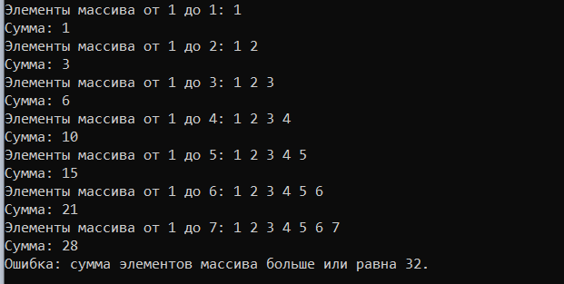

Вывод: в ходе выполнения лабораторной работы мы изучили основы составления нескольких приложений на языке программирования C++. Являясь одним из самых популярных языков программирования, C++ – стабильный и распространённый язык. Он широко используется для разработки многих проектов и различных качествах: как основной язык программирования или для созданий расширений и интеграции приложений. C++ используется во многих крупных компаниях: Google (Например YouTube написаны на C++), Facebook, Instagram.